PRÁCTICA 5: JAVASCRIPT BOM Y DOM
INFRAESTRUCTURA DE SISTEMAS CLÍNICOS



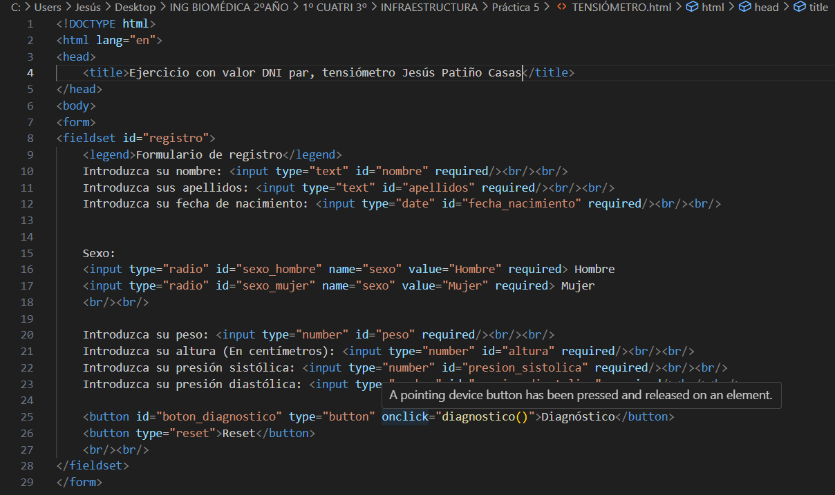
EJERCICIO TENSIÓMETRO:

Etiquetamos primero el documento como html, luego en el head le ponemos un título, creamos un cuadro fieldset con legend formulario de registro y creamos el formulario donde aparece todo lo que pide el ejercicio.
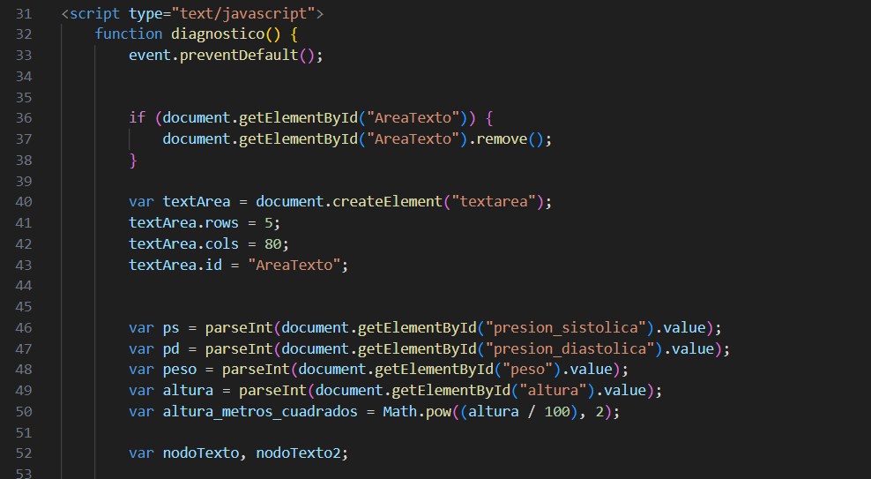

Esta es la primera variable del script en la que primero de previenen posibles problemas con servidores y navegadores con el prevent default, tras eso, controlamos que no se vayan añadiendo áreas de texto con la primera condición, tras ello creamos un área de texto y declaramos todas las variables que queramos.

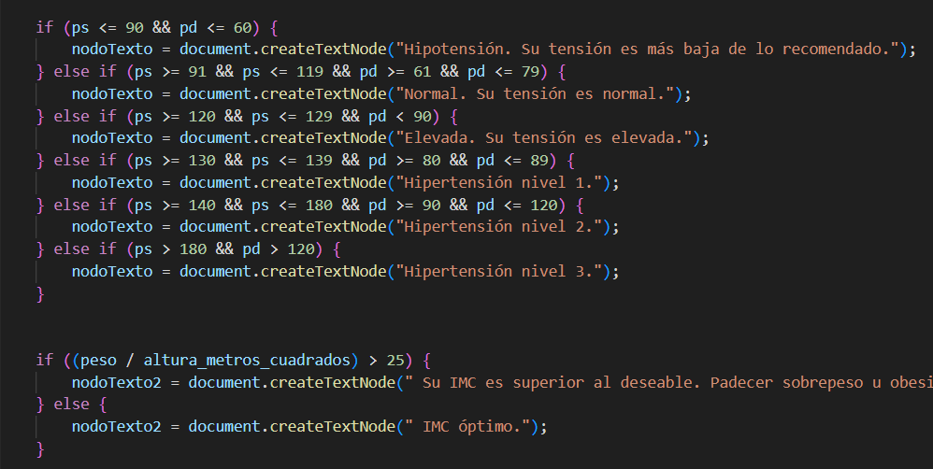

Creamos las condicionantes, primero las de la presión sistólica y diastólica en la que según ellas tendrás diferentes diagnósticos.
Después sobre la obesidad, en la que se divide el peso/ talla^2, si el resultado es mayor a 25 se presenta una advertencia si no será óptimo.
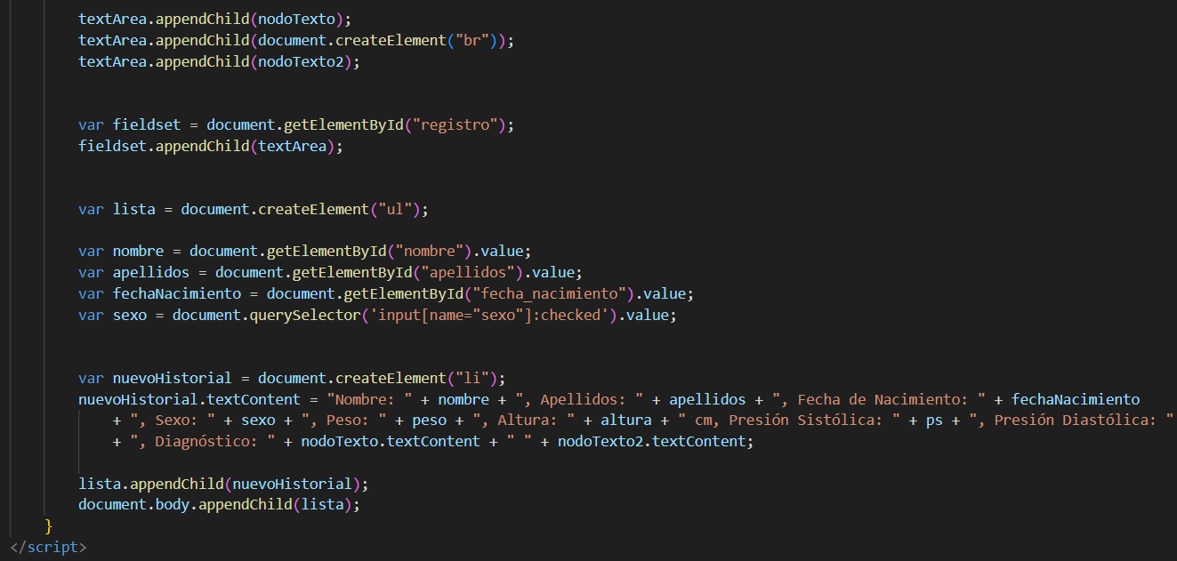

La última parte script añade al área de texto creado anteriormente el “nodoTexto” creado en las condiciones (Tanto presión como obesidad).
Después recoge el elemento del “fieldset” para añadir el área de texto dentro de el.
Tras ello recoge todas las variables rellenadas en el formulario, crea una lista, y crea un “textContent” en el que inserta todo lo del registro.
Este “textContent” lo mete en la lista en el body fuera del “fieldset”.

VISUALIZACIÓN DE LA PÁGINA WEB:
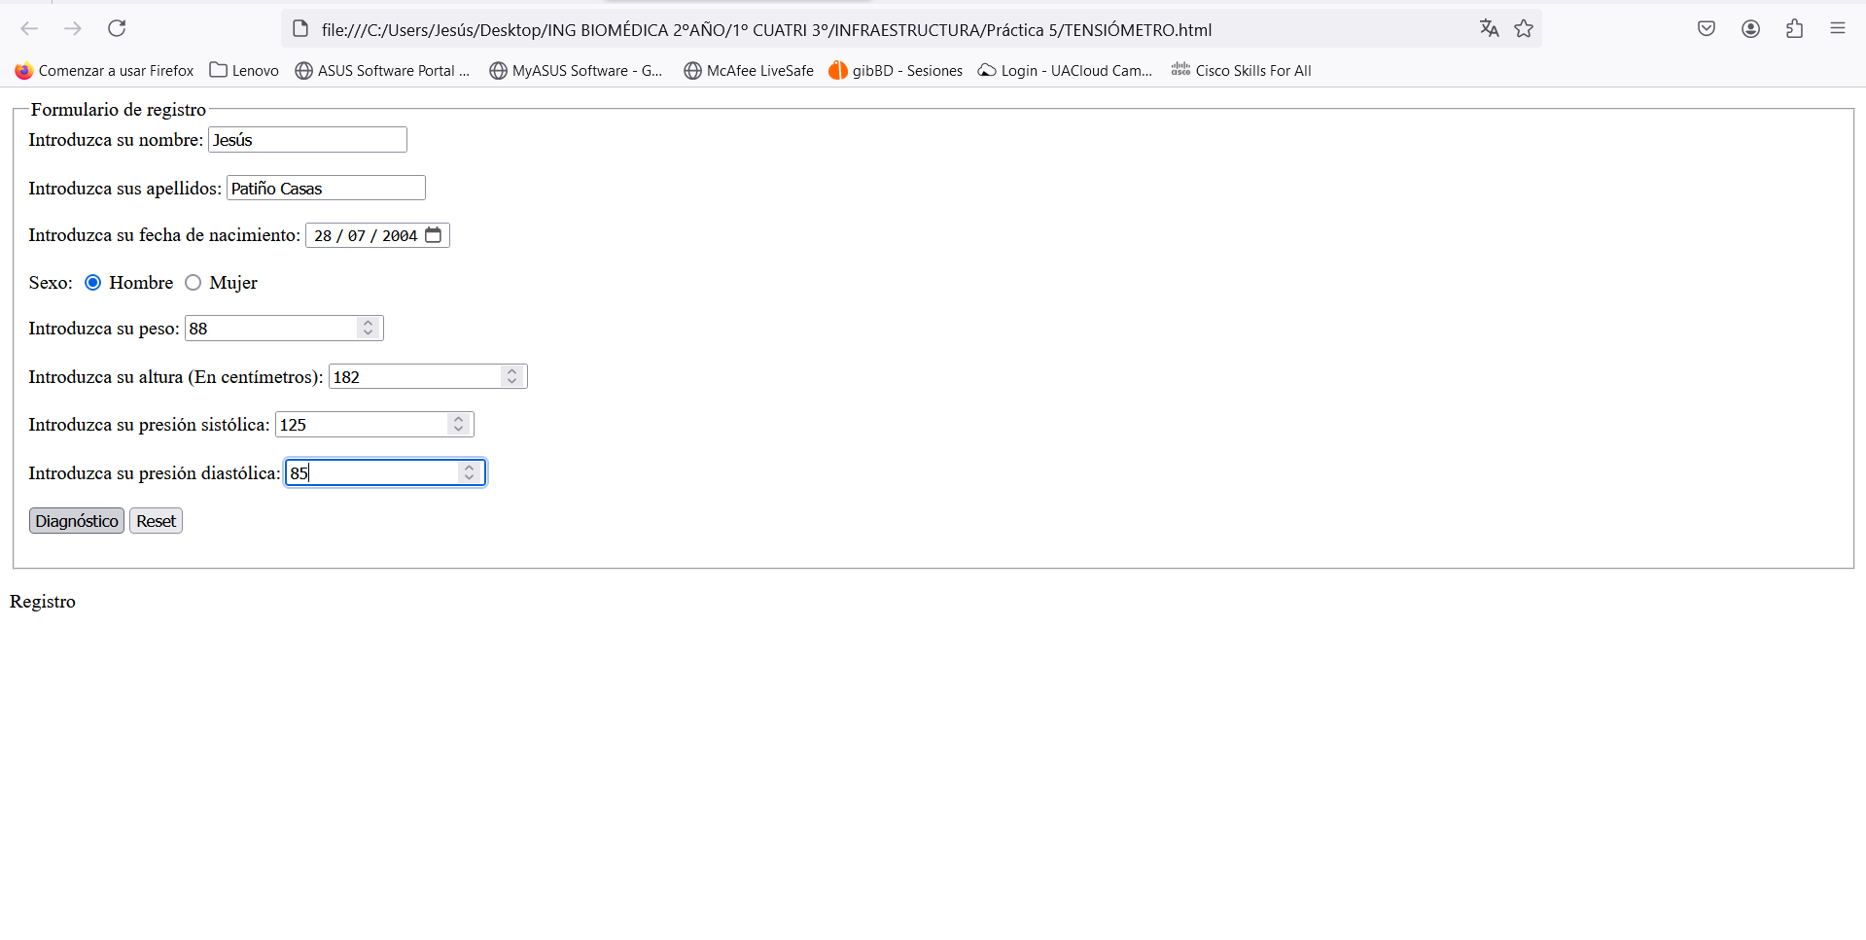
INTERF
Si a

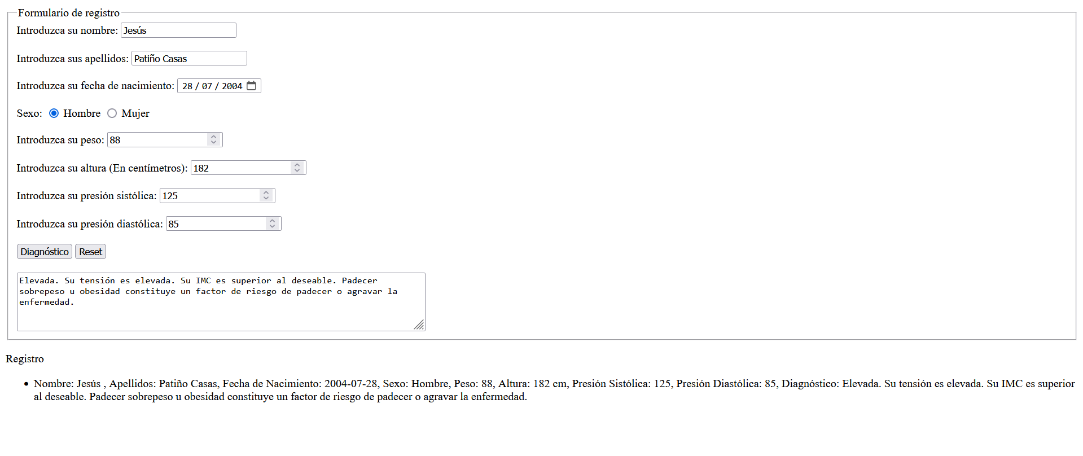
Si apretamos en diagnóstico…

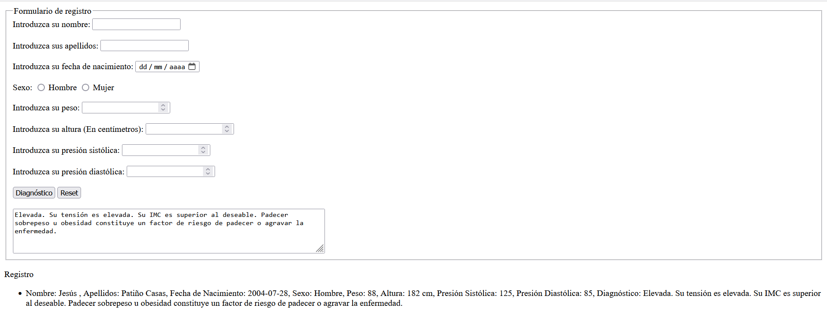
Si apretamos en reset…

Si rellenamos otra vez el formulario…
